实 验 报 告

实验名称 插值与数值积分 第 2 次实验 实验日期2015.03.26 指导教师 王振羽

班级 数学 学号 1307402068 姓名 李世旺 成绩

一、实验目的

（1）掌握用MATLAB 及梯形公式、辛普森公式计算数值积分。
（2）通过实例学习用插值和数值积分解决实际问题。

二、实验内容
1．(教材p.65: 3.4.4(1) 对函数 y = 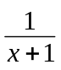，0 ≤ x ≤ 1，用梯形、辛普森和Gauss-Lobatto方法计算积分。改变步长(对梯形)，改变精度要求(对辛普森和Gauss-Lobatto)，进行比较分析。2．(教材p.65: 3.4.10) 下表给出的x, y数据位于机翼剖面的轮廓线上，y₁和y₂分别对应轮廓的上下线。假设需要得到x坐标每改变0.1 时的y 坐标。试完成加工所需数据，画出曲线，求机翼剖面的面积。
x | 0 | 3 | 5 | 7 | 9 | 11 | 12 | 13 | 14 | 15
y₁ | 0 | 1.8 | 2.2 | 2.7 | 3.0 | 3.1 | 2.9 | 2.5 | 2.0 | 1.6
y₂ | 0 | 1.2 | 1.7 | 2.0 | 2.1 | 2.0 | 1.8 | 1.2 | 1.0 | 1.6

3．(教材p.66: 3.4.11) 图3.13是欧洲一个国家的地图，为了算出它的国土面积，首先对地图进行如下测量：以由西向东方向为x轴，由南向北方向为y轴，选择方便的原点，并将从最西边界点到最东边界点在x轴上的区间适当地划分为若干段，在每个分点的y轴方向测出南边界点和北边界点的y坐标y₁和y₂，这样就得到了表3.8的数据（单位：mm）。
根据地图比例我们知道18mm相当于40km，试由测量数据计算该国国土的近似面积，与它的精确面积41288km²做比较。
x | 7.0 | 10.5 | 13.0 | 17.5 | 34.0 | 40.5 | 44.5 | 48.0 | 56.0 | 61.0 | 44.5 | 48.0 | 56.0 | 61.0
y₁ | 44 | 45 | 47 | 50 | 50 | 38 | 30 | 30 | 34 | 36 | 34 | 41 | 45 | 46
y₂ | 44 | 59 | 70 | 72 | 93 | 100 | 110 | 110 | 110 | 117 | 118 | 116 | 118 | 118
x | 96.0 | 101.0 | 104.0 | 106.5 | 111.5 | 118.0 | 123.5 | 136.5 | 142.0 | 146.0 | 150.0 | 157.0 | 158.0
y₁ | 43 | 37 | 33 | 28 | 32 | 65 | 55 | 54 | 52 | 50 | 66 | 66 | 68
y₂ | 121 | 124 | 121 | 121 | 123 | 122 | 116 | 83 | 81 | 82 | 86 | 85 | 68

4．如下图, 心形线和圆方程分别为
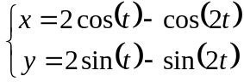,其中t∈[0, 2π] 和 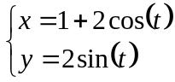, 其中t∈[0, 2π].
T=0:pi/20:2*pi;
采用适当的数值方法利用Matlab程序计算这两个图形相交部分(阴影部分)的面积(精确值是 5π-8)。
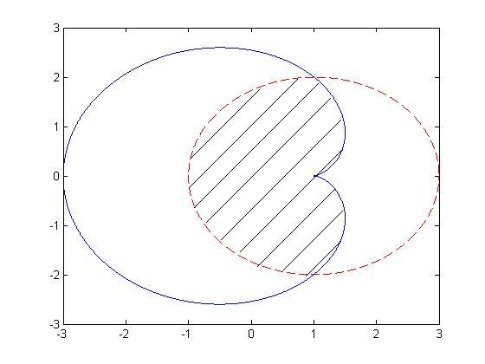

书面作业：
1．证明: 辛普森公式(22)( 教材p.55)的代数精度m = 3。

三、实验结果（包括所用命令、程序，运行结果等）
1.
x=0:0.1:1;y=1./(1+x);z1=trapz(x,y)
x1=0:0.05:1;y1=1./(1+x1);z2=trapz(x1,y1)
format long
z3=quad(‘1./(1+x)’,0,1,10e-4)
z4=quad(‘1./(1+x)’,0,1,10e-6)
z5=quad(‘1./(1+x)’,0,1,10e-4)
z6=quad(‘1./(1+x)’,0,1,10e-6)
format short
z1 =0.6938
z2 =0.6933
z3= 0.6931
z3 =0.69314729290899
z4 =0.69314729290899
z5 =0.69314729290899
z6 =0.69314729290899
2.
x=[0 3 5 7 9 11 12 13 14 15];
y1=[0 1.8 2.2 2.7 3.0 3.1 2.9 2.5 2.0 1.6];
y2=[0 1.2 1.7 2.0 2.1 2.0 1.8 1.2 1.0 1.6];
x1=0:0.1:15;
y3=spline(x,y1,x1);plot(x1,y3);hold on
y4=spline(x,y2,x1);plot(x1,y4);
s1=trapz(x1,y3);s2=trapz(x1,y4);
s=s1-s2
s =

11.34438531293333
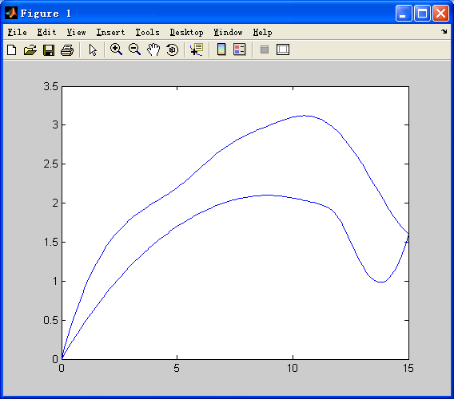
3.
x=[7.0 10.5 13.0 17.5 34.0 40.5...
44.5 48.0 56.0 61.0 44.5 48.0...
56.0 61.0 96.0 101.0 104.0 106.5...
111.5 118.0 123.5 136.5 142.0...
146.0 150.0 157.0 158.0];
y1=[44 45 47 50 50 38 30 30 34 36 ...
34 41 45 46 43 37 33 28 32 65 ...
55 54 52 50 66 66 68];
y2=[44 59 70 72 93 100 110 110 110 117 ...
118 116 118 118 121 124 121 121 123 122 ...
116 83 81 82 86 85 68];
s1=trapz(x,y1);s2=trapz(x,y2);
s=(s2-s1)*(40/18)^2
s =

4.1530e+04
4.
clear;clc
t1=0:pi/40:pi/2 ;
x=2*cos(t1)-cos(2*t1);
y=2*sin(t1)-sin(2*t1);
s1=trapz(y,x+1);
plot(x,y)
hold on
t2=pi:-pi/40:pi/2;
x1=1+2*cos(t2);
y1=2*sin(t2);plot(x1,y1,'r')
s2=trapz(y1,x1+1);
hold off
grid on
s=(s1-s2)*2
s =
7.6945
std =
7.7080%精确值
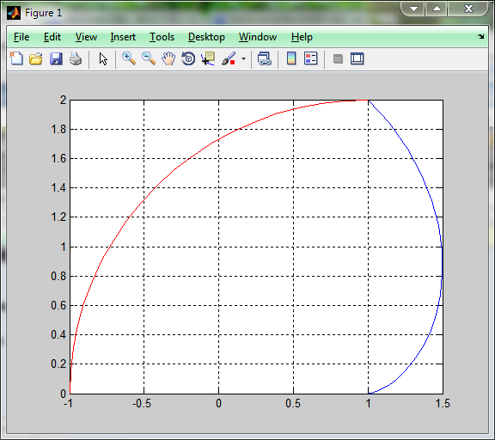
- 问题讨论（实验心得与体会）

程序容易出错，系粗心所致

